14. Siegerländer AOK Firmenlauf
bündnis gegen
in Olpe-Siegen-Wittgenstein
Beteiligte Akteure:
Behindertenbeauftragte der Stadt Siegen, Caritasverband Olpe, Klinik für Psychiatrie, Psychotherapie und Psychosomatik am Kreisklinikum Siegen am Kreisklinikum Stadt Siegen

12.07.2017, 18.00 Uhr,
Siegen-Bismarckplatz
Seit 2014 nimmt das „Bündnis gegen Depression Olpe-Siegen-Wittgenstein“ mit Betroffenen und Menschen, die im psychiatri- schen Bereich tätig sind, mit viel Freude und Elan am Firmenlauf teil.

Auch in diesem Jahr besteht für Interessierte die Möglichkeit, unser Lauf Team zu verstärken und selber Teil einer großartigen Veranstaltung zu werden!

Als Antistigmatisierungskampagne und unter dem heutigen Wissen, dass sich sportliche Aktivitäten positiv auf das seelische Gleich- gewicht auswirken, möchten wir gemeinsam
„Aktiv gegen Depressionen“ die 5,5 km lange Strecke laufen oder walken.
M U T - Tour
Raus aus der Depression
Aktionen und Informationen zur Volkskrankheit Nr. 1

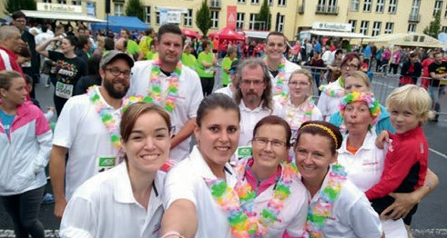Verbindliche Anmeldungen können bis zum 08.05.2017 mit Angabe der T-Shirt Größe bei unserer Multiplikatorin Katharina Stocks-Katz unter k.stocks@siegen-wittgenstein.de oder telefonisch unter 0271/333-2855 vorgenom- men werden.

Kontaktmöglichkeit bei Rückfragen:
Kreis Siegen-Wittgenstein: Bärbel Müller-Späth Telefon: 0271 333-2808 Email:
b.mueller-spaeth@siegen-wittgenstein.de

Kreis Olpe:
Dr. Ingeborg Küßner Telefon: 02761 81-0
Email: i.kuessner@kreis-olpe.de www.osw-gegen-depression.de

vom 27. April 2017
bis 12. Juli 2017

Veranstalter:
Bündnis gegen Depression
Olpe-Siegen-Wittgenstein und Partner

Auch in diesem Jahr hat sich das Bündnis gegen Depression, Olpe-Siegen-Wittgenstein wieder einige Aktionen, Vorträge, Filme etc. vorgenommen um der Stigmatisierung Volks- krankheit „Depression“ entgegenzuwirken.

Die Veranstaltungen der zweiten Jahreshälfte werden später veröffentlich.

Wege aus der Depression

Wanderausstellung der Stiftung Deutsche Depressionshilfe
Vom 27.04. – 30.05.2017 im Rathaus Weidenau, Weidenauer Str. 211-213 zu den Öffnungszeiten des Rathauses
Im Rahmen des Deutschen Patientenkongres- ses Depression, der seit 2011 alle zwei Jahre stattfindet, lobt die Stiftung Deutsche Depressi- onshilfe einen Kreativpreis aus. Die ausgezeich- neten Bilder von Betroffenen und Angehörigen bilden die Wanderausstellung „Wege aus der Depression“. Im Rathaus Siegen-Weidenau werden 20 Gewinnerbilder gezeigt, die durch ihren tiefen Symbolwert ihresgleichen suchen. Die Bilder werden mit den Original-Begleit- texten gezeigt.
Der Titel „Wege aus der Depression“ weist schon auf die Vielfalt der Motive hin, da ja auch die Betroffenen ihre eigene persönlich einmalige Geschichte mit der Erkrankung Depression gemacht haben oder machen.
Sie findet in Kooperation mit den Behinderten- beauftragten der Stadt Siegen, Frau Regina Weinert und Herrn Rainer Damerius statt.
Die Eröffnung findet am 27.04.2017 um
17.00 Uhr im Empfangs- und Ausstellungs- bereich der Beauftragten und Beiräte statt. Eine Gebärdensprachdolmetscherin steht zur Verfügung.

Im Rahmen der Ausstellung bieten wir auch einen Vortrag zur Siegener Behandlungs- vereinbarung an

18.05.2017, 17.00 Uhr
Rathaus Siegen-Weidenau, Weidenauer Str. 211-213, im Empfangs- und Ausstel- lungsbereich der Beauftragten und Beiräte Die Siegener Behandlungsvereinbarung ist
eine rechtlich bindende Patientenverfügung für psychiatrieerfahrene Menschen.
In der Klinik für Psychiatrie, Psychotherapie und Psychosomatik der Kreisklinikum Siegen GmbH wird diese Form der Erklärung zum Patienten- willen allen Menschen angeboten, die Vorsorge treffen möchten für eine künftige stationäre Behandlung ihrer psychischen Erkrankung.
Die ProjektGruppe, die diese Siegener Behandlungsvereinbarung gemeinsam erarbei- tet hat, erklärt in ihrem Vortrag, für wen eine solche Vereinbarung in Frage kommt und wie man diese abschließen kann.
Fragen zu dem Thema allgemein oder auf die eigene Situation bezogen beantworten wir gerne.
ProjektGruppe: Ann-Kathrin Kandel, Heike Klein,
Bärbel Müller-Späth, Christiane Schmenn, Martin Stoffel

„21.Tag der Begegnung“

10.06.2017, 11.00 - 16.00 Uhr,
Siegen-Weidenau, Bismarckplatz Miteinander ins Gespräch kommen und gemeinsam Kultur erleben; rund 40 Selbsthil- fegruppen, Vereine und Verbände der lokalen und regionalen Behindertenarbeit stellen sich im Rahmen dieser Veranstaltung vor.

Auch das Bündnis gegen Depression wird mit einem Infostand vertreten sein.

Kriminal-Theaterstück

23.06.2017, 19.00 Uhr, Räume
der Werthmann Werkstatt Olpe, Günsestraße 20, 57462 Olpe
Die Theatergruppe der Werthmann Werkstatt Olpe führt ein Kriminal-Theaterstück auf.
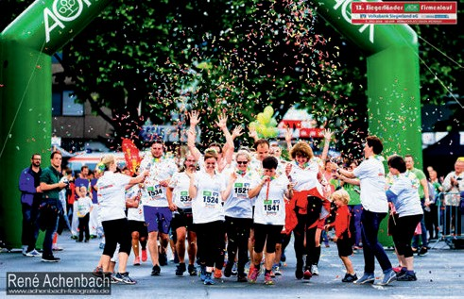Dauer ca. 1 Stunde, Eintritt 2 €

